Gröna Lund som klassrum
Elevuppgifter 2019
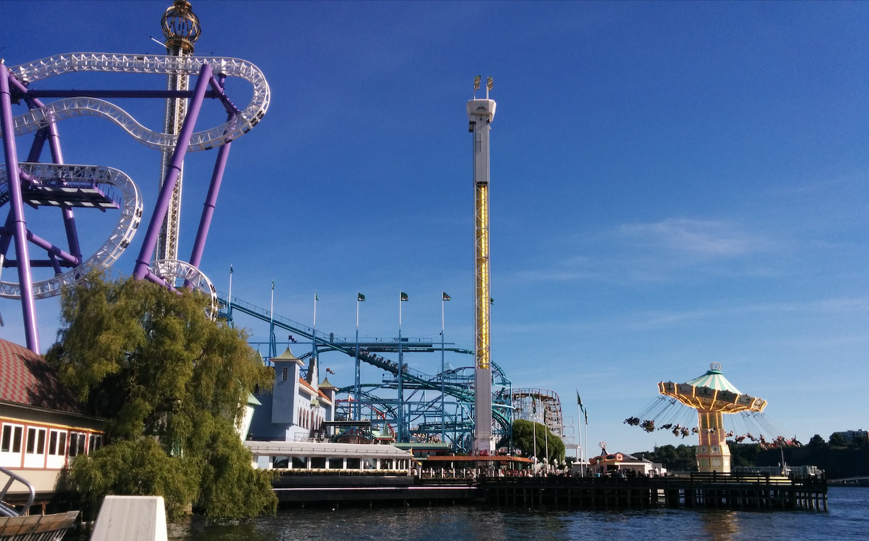
Innehållsförteckning
Bläckfisken 3
Cirkuskarusellen 4
Flygande Elefanterna 4
Flygande mattan 5
Fritt Fall 6
Insane 7
Jetline 8
Matematik i Jetline 9
Hur många Jetline-turer? 9
Hjul på Jetline-tåg 9
Energi i Jetline 10
Första nedförsbacken 10
Jetline-matematik för gymnasiet 11
Katapulten 12
Kvasten 13
Kättingflygaren 14
Lyckohjul 14
Lyktan 15
Lyktan: Utforska hastighet och acceleration! 16
Rockjet 17
Tekopparna 17
Tekopparna – matematik 18
Twister 19
Vilda musen 20
Teknikbord på Gröna Lund (under Edutainmentdagar) 21

Kompletterande material finns på https://www.gronalund.com/edutainment och på http://tivoli.fysik.org. Frågor om innehållet kan ställas till Resurscentrum@fysik.lu.se

Bläckfisken

Åk, känn efter och undersök:
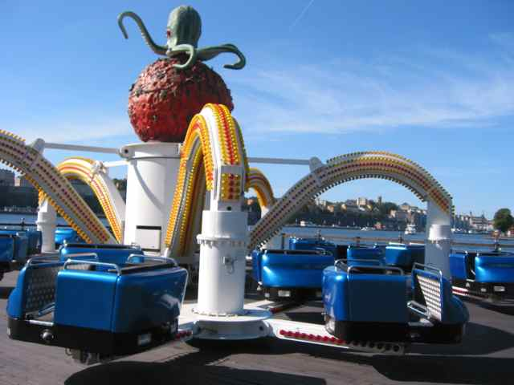
- Observera turen. Försök att följa en persons rörelse. Varje arm är 6.0 m och Bläckfisken roterar c:a 9 varv/minut. I änden av varje arm sitter en "kors" med 4 gondoler 2.1 m från korsets centrum. Korset roterar i motsatt riktning så att varje bil kommer närmast attraktionens centrum, c:a 16 gånger per minut.
- Hur känns det i de olika lägena? Vilka krafter verkar?
- Hur påverkas upplevelsen av att man samtidigt som man snurrar runt åker uppåt och nedåt

Vilken av bildena stämmer bäst med turen för en gondol?
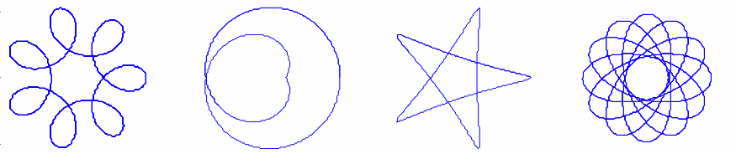

Efter besöket:
Rita en skiss av banan sedd uppifrån. (Man kan också göra en simulering av banan, t.ex. i Excel.)

Grafen nedan visar hur g-kraften på kroppen varierar under en tur i Bläckfisken. (Data från ett Wireless Dynamic Sensor System (WDSS) från Vernier.
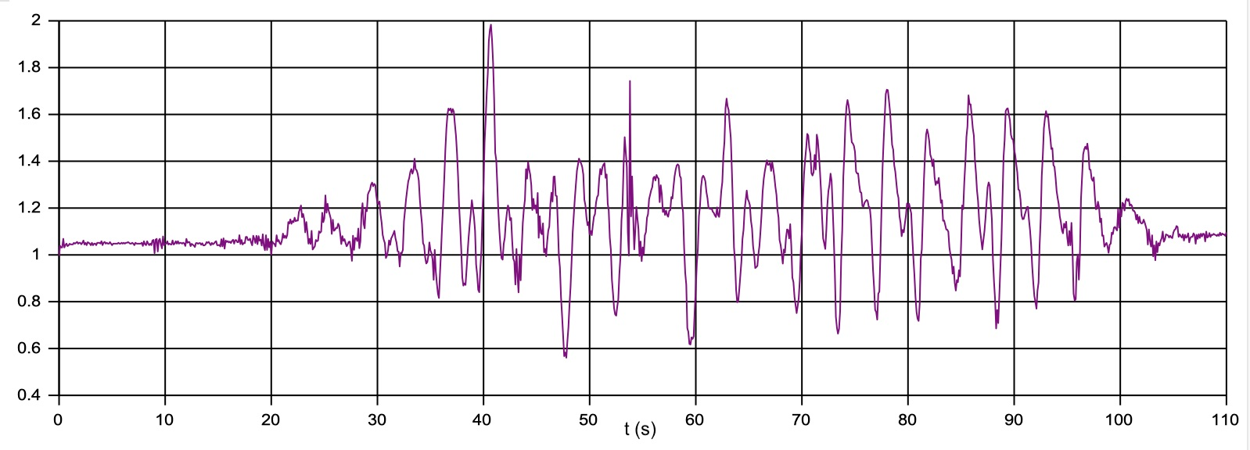

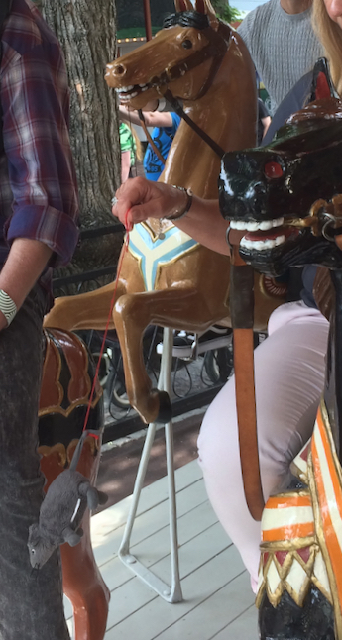
Cirkuskarusellen

Mät och räkna:
- Hur lång tid tar ett varv?_____
- Hur stor är diametern? ____
- Hur fort åker man i Cirkuskarusellen? ____
- Hur stor är accelerationen?

Åk, känn efter och undersök:
Tag med ett "gosedjurslod" (se bilden) och sätt det i gungning. Håll sedan handen stilla medan djuret gungar vidare. Beskriv vad som händer! Varför?

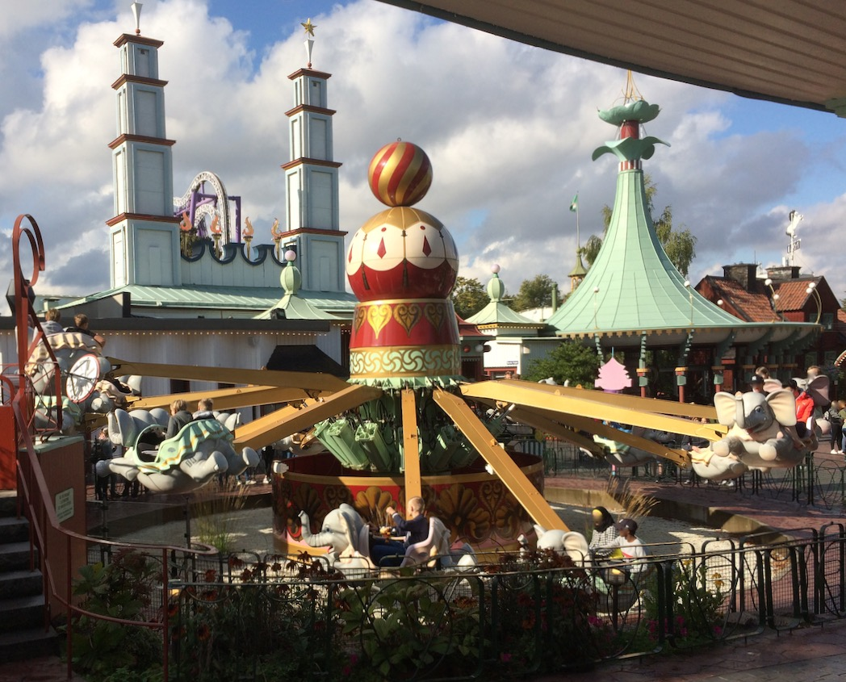
Flygande Elefanterna

Mät och räkna:
- Hur lång tid tar ett varv?_____
- Hur stor är diametern? _____
- Hur långt åker man på ett varv? _____
- Hur fort åker man i Flygande elefanterna?

Åk, känn efter och undersök:
- Ta med ett "gosedjurslod" (mjukt djur, max 10 cm stort, i mjukt snöre, högst 20 cm långt) och sätt det i gungning. Håll sedan handen stilla medan djuret gungar vidare. Beskriv vad som händer!

Teknikfråga
- De Flygande Elefanterna flyger med hjälp av pneumatik. Hur fungerar det? Gå till teknikbordet och undersök!
- Vad är det för skillnad på pneumatik och hydraulik? Ge ett exempel på en attraktion som drivs av hydraulik och en som drivs av pneumatik. Gå till teknikbordet och undersök!

Flygande mattan

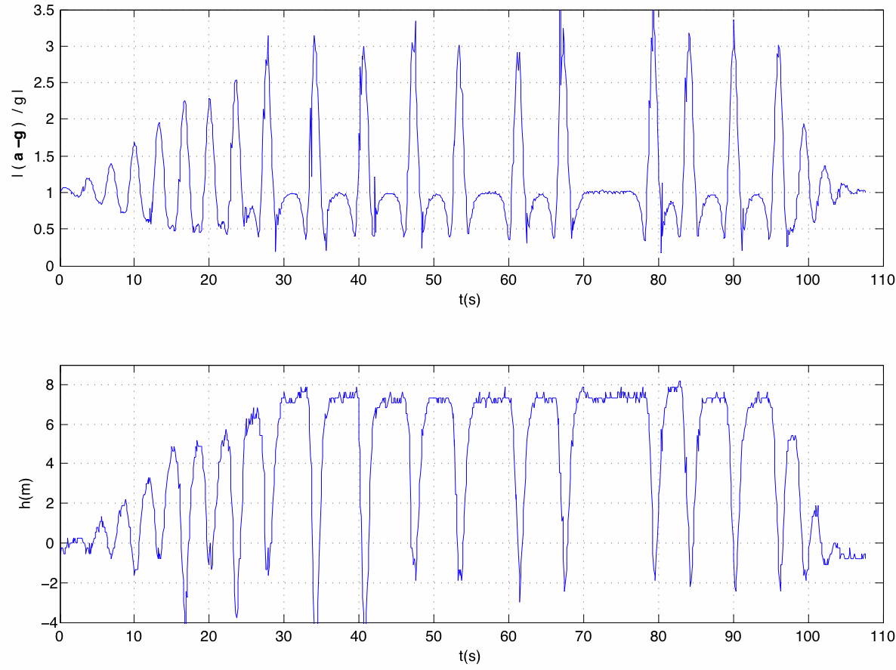
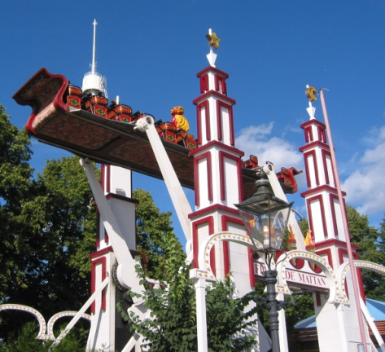

Före besöket:
Titta på graferna. Den övre visar "g-kraft och den under höjd som funktion av tiden.
- Var under turen tror du man känner sig tyngst/lättast? (Titta på grafen)
- Spelar det någon roll var på mattan man sitter under åkturen?
- Kommer man att lyfta från sätet någon gång under turen?

Åk, känn efter och undersök:
- När känner du dig tyngst/lättast under turen? Stämde det med det du trodde innan besöket?
- Om du har en liten plastslinky - När blir den som längst/kortast? Hur lång/kort?
- Varför blir man inte alltid lättast högst upp?

Fritt Fall
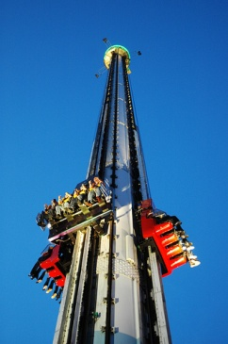
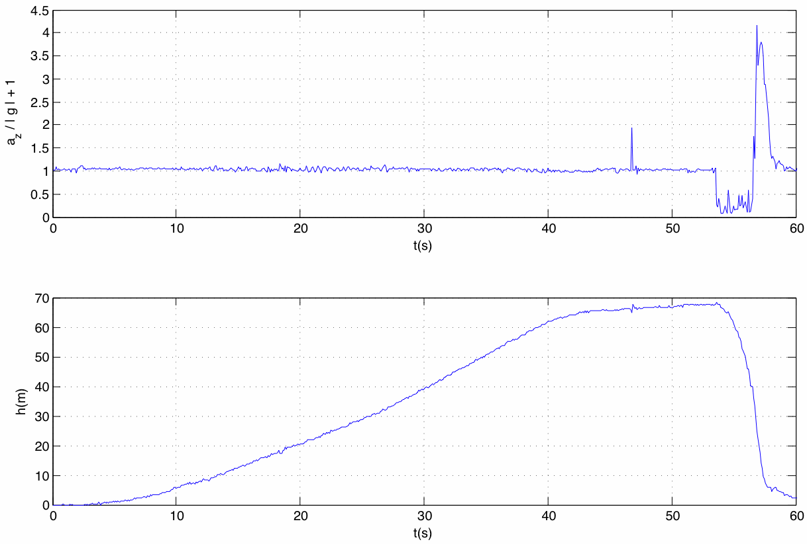

Före besöket:
- Hur långt är det till horisonten om man är 80 m.ö.h.? Titta på en karta i förväg och försök räkna ut hur långt man borde kunna se åt olika håll när man sitter högst upp.
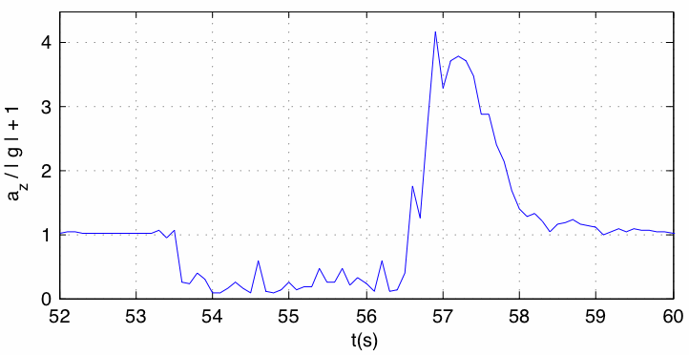
- Titta på grafen ovan över höjd, h, som funktion av tiden, t. Hur stor är medelhastigheten under uppfarten?
- Grafen till höger visar själva fallet och inbromsningen i lite mer detalj. Hur långt faller man under 3 sekunders fritt fall? Vilken fart kommer man upp i? Vilken acceleration behövs för att bromsa fallet på 1 sekund?

Åk, känn efter och undersök:
- Hur långt kan du se högst uppifrån? Stämmer det med dina beräkningar och när du tittade på kartan innan besöket?
- Från marken: Mät tiden från att man släpps till början av inbromsningen. Stämmer dina observationer med uppgifterna från grafen?
- Ta med en mugg vatten under turen. Håll den stadigt mot bygeln under hela fallet. (Försök låta bli att rycka till när du börjar falla). Vad händer med vattnet i muggen under fallet? Försök förklara vad du ser.

Teknikfråga
Hur bromsas Fritt Fall? Gå och titta på attraktionen. Varför används just det bromssystemet? Under Edutainmentdagen: Gå till teknikbordet och undersök.

Insane
Insane är något så ovanligt som en tvådimensionell berg- och dalbana
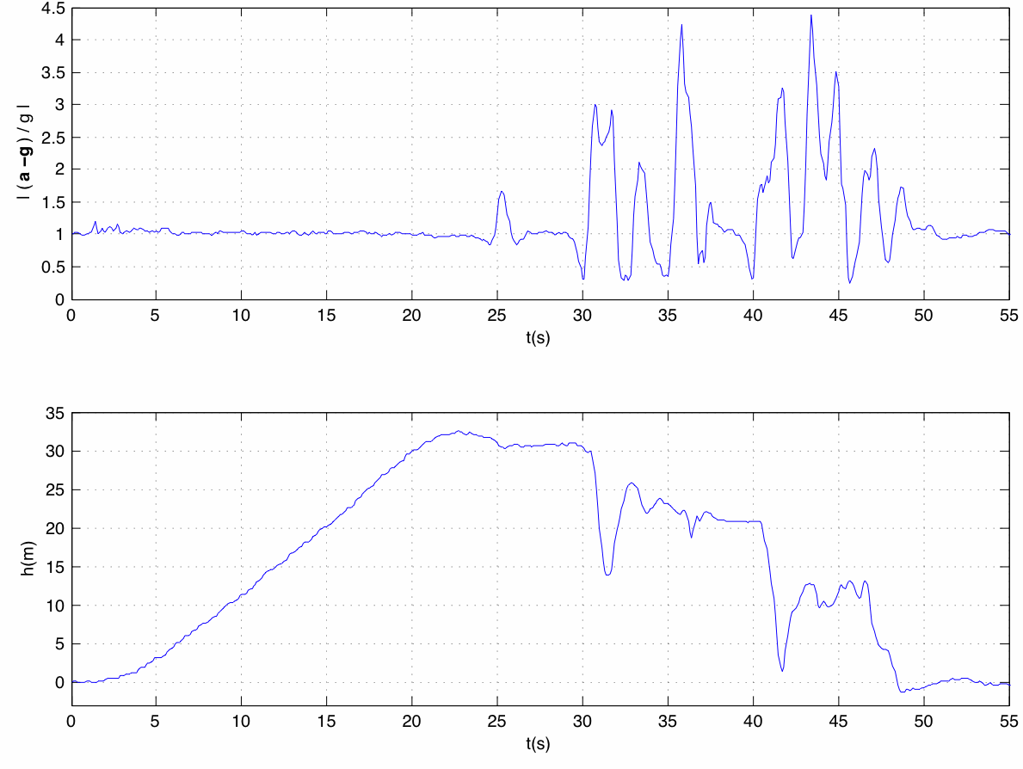
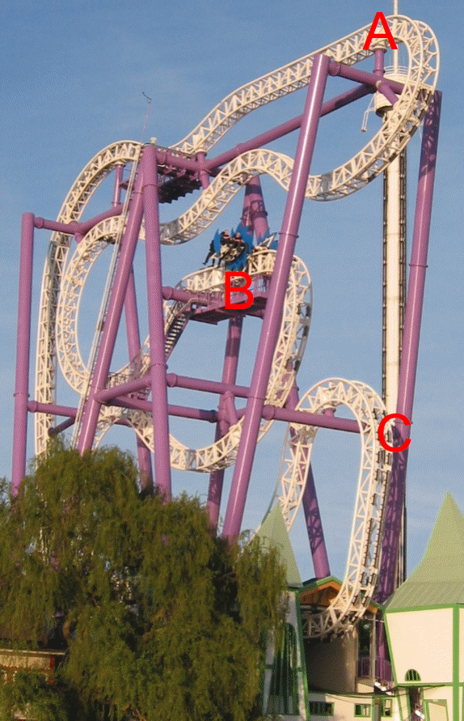

Före besöket:
- Graferna ovan visar "g-kraft" och höjd som funktion av tiden. Titta på fotot och försök identifiera punkterna A, B och C i fotot med motsvarande punkter i graferna.
- När under turen tror du man känner sig tyngst?
Mät och räkna:
- Går alla turer lika snabbt? Stå på marken och tag tid (t.ex. med mobiltelefonens stoppur) med vagnen går från punkt A på bilden till punkt B, där vagnen stannar upp, och sedan från B till C. Om du får olika resultat för olika turer, försök förklara varför det blir så! Använd tabellen nedan och fyll i tiden för 8 olika turer.
Åk, känn efter och undersök:
- Titta på vagnarna och se hur man har löst tekniken för upphängning för att detta skall vara möjligt!
- Observera turen och notera på fotot i vilka lägen vagnarna gungar (g) och snurrar runt (r). Hur varierar det mellan olika turer. Vad kan det bero på?

Punkter | Tid från graf | Tur 1 | 2 | 3 | 4 | 5 | 6 | 7 | 8
A-B
B-C

Teknikfrågor
(För Edutainmentdag)
- Varför finns det olika slags däck på hjulen på berg- och dalbanetåg? Gå till teknikbordet och undersök!
- Vad för ämne kan man lukta på vid teknikbordet och vad kan det användas till?

Jetline
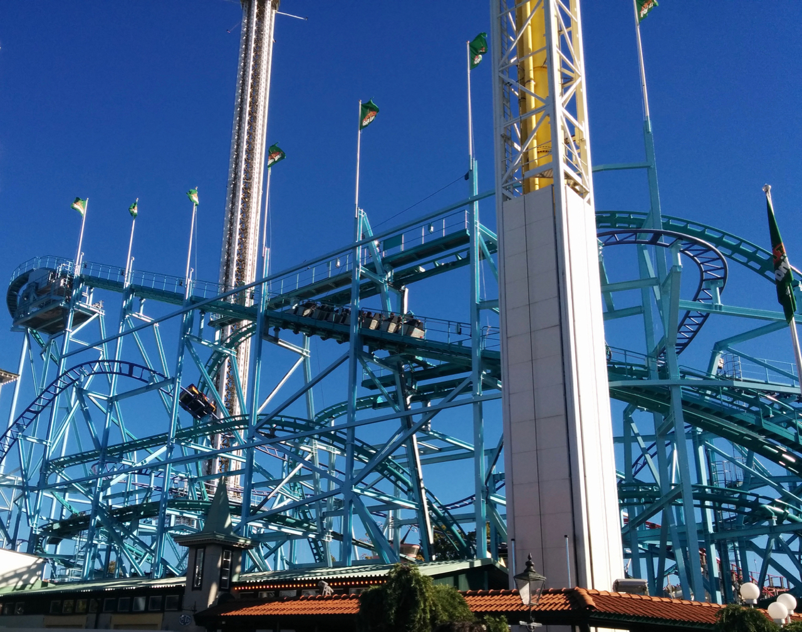
Före besöket:
Graferna visar mätdata för "g-kraft" och höjd under en tur i Jetline. Försök att identifiera olika delar av turen från grafen.
- Hur stor är g-kraften på dig när du åker in i tunneln efter första backen?
- Var under turen känner man sig tyngst?
- Om du har med en liten plastslinky: Var under turen tror du den blir längst/kortast?
- Titta på höjdkurvan. Du ser att de högsta topparna blir lägre och lägre. Varför?
- Kan du uppskatta hur mycket energi (uttryckt i höjd) som går förlorad under varje meter av den 800 meter långa turen?
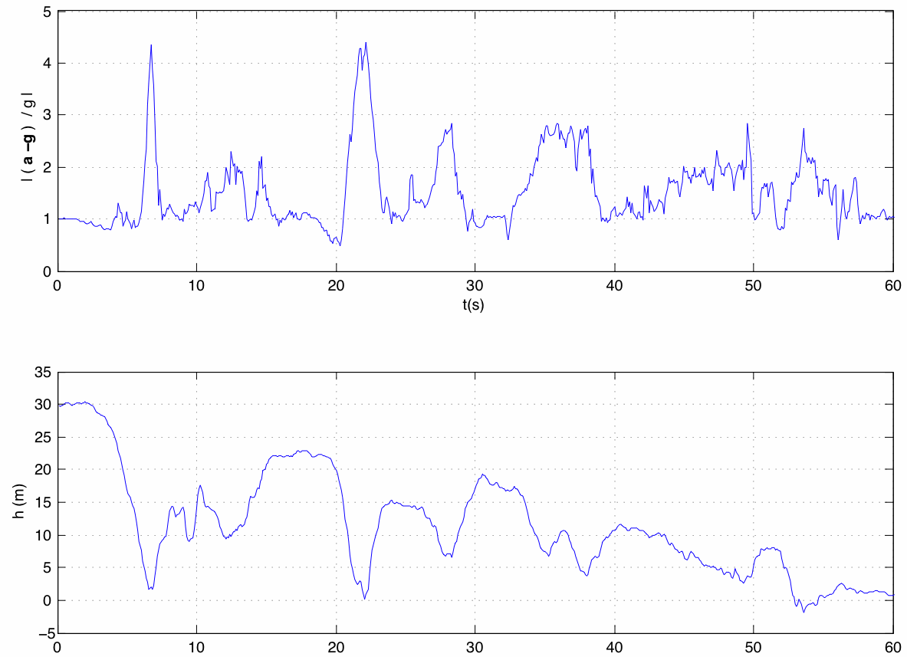
Åk, känn efter och undersök:
- Åk och känn efter var under turen du känner dig tyngst. Stämmer det med grafen?
- Ta med en liten plastslinky under turen: Var under turen blir den längst/kortast? Hur lång/kort?

Teknikfråga
- I Jetline finns det samtidigt flera tåg på spåret. Hur kan man vara säker på att ett tåg inte kör in i ett annat om det skulle bli stopp någonstans
- Hur har man placerat hjulen för at ett berg- och dalbanetåg ska stanna kvar på spåret även om de som åker lyfter från sätet?

Matematik i Jetline

Ett Jetline-tåg har 7 vagnar och rymmer 14 personer. Högsta punkten ligger H=29 m över stationen. Högsta farten under turen är v=90km/h. Spåret är L=800 m långt och turen tar ca 1 minut och 30 sekunder. Upp till 1300 personer per timme kan åka Jetline.

Hur många Jetline-turer?
- Ca 1 miljon personer åker Jetline varje år. Hur många Jetline-turer blir det totalt? (Antag att alla tåg är fullastade med 14 personer)
- Det finns 4 Jetline-tåg: Hur många turer måste varje tåg ha åkt? Hur långt har varje tåg åkt under ett år?
- 1300 personer kan åka Jetline på en timme. Hur ofta måste ett Jetline-tåg lämna stationen?
- Hur ofta måste ett av de fyra tågen lämna stationen? Hur lång tid kan varje tåg vara kvar på stationen om själva turen tar 90 sekunder?

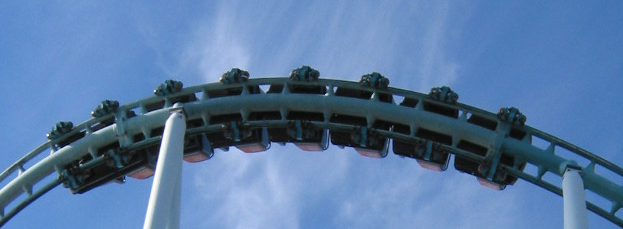

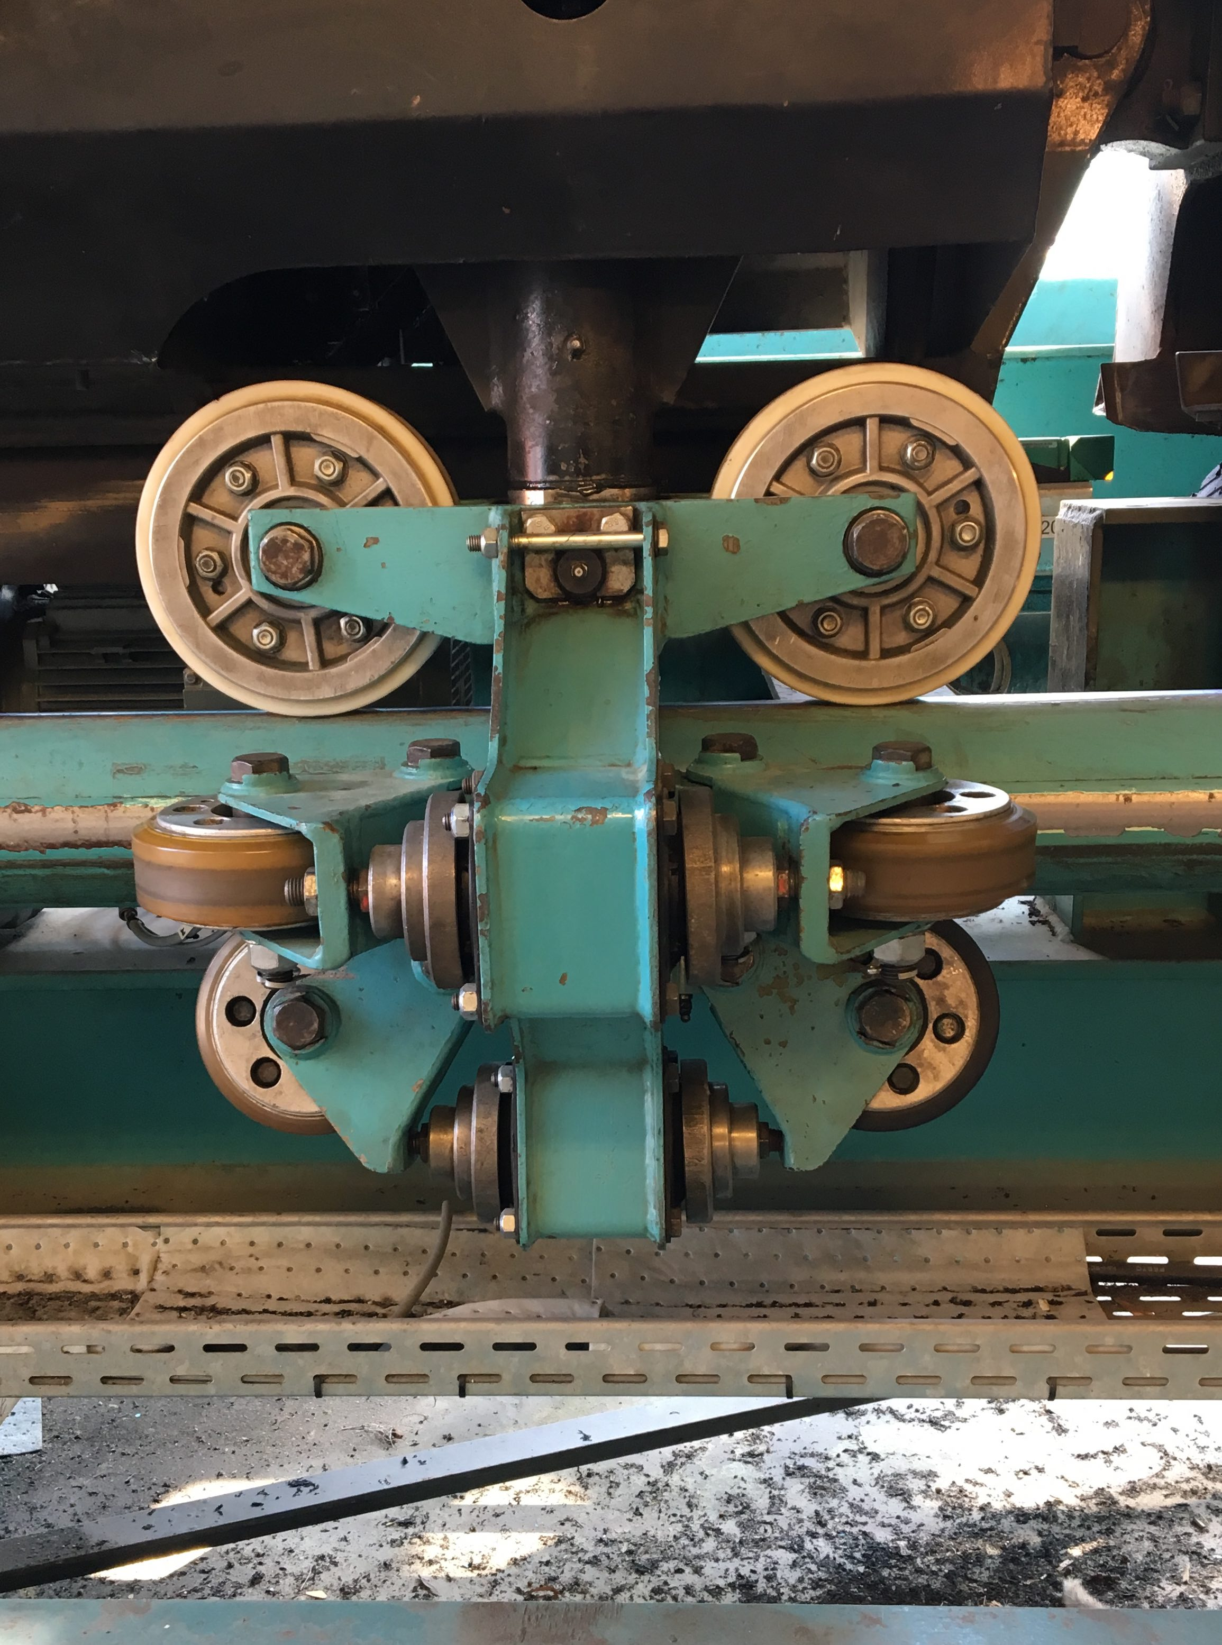
Hjul på Jetline-tåg
På bilden ser du ett av tågen. Ser du att det finns en hjulaxel under varje vagn och en hjulaxel extra under loket.

- Avståndet mellan hjulaxlarna är 1200 mm utom mellan första och andra hjulaxeln där avståndet är 1080 mm. Hur långt är det mellan första och sista hjulaxeln på tåget?
- Hur många hjul finns på ett Jetline-tåg? Bilden visar hjulen för ena sidan av en hjulaxel. (Under edutainmentdagar kan du gå till teknikbordet för att titta närmare på hur hjulen ser ut.)

Energi i Jetline
Ett fullastat Jetline-tåg har en massa M ≈ 5,5 ton

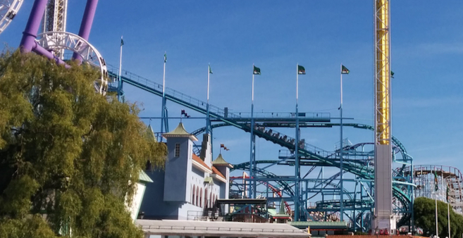
- Hur mycket energi går åt för att dra upp ett tåg till högsta punkten? (Använd uttrycket Δ Ep = MgΔH för lägesenergin.)
- Hur stor är rörelseenergin (Ek = Mv2/2) för ett tåg med farten 90 km/h? (Glöm inte att omvandla farten till m/s).
- Kan du säga något om höjden för spårets lägsta punkt?
- Själva "uppdraget" tar ca 30 sekunder. Hur stor effekt behövs under uppdraget? (Kom ihåg att effekt är energi per tidsenhet.)
- Hur stor är medeleffekten om 1300 personer per timme åker Jetline?

Första nedförsbacken
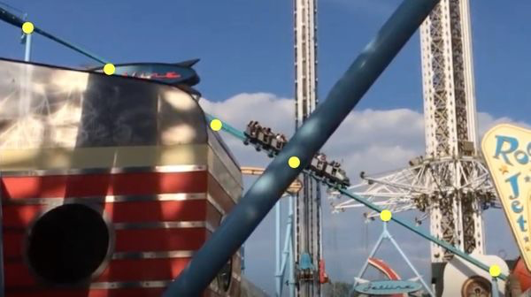
I ritningen för Jetline anges höjden (dvs avståndet mellan fundamentet och centrum av spåret) och (horisontellt) avstånd mellan stolparna. Tabellen nedan visar värdena för stolparna på bilden. Fyll i luckorna Rita en graf över spårets höjd som funktion av förflyttning i x-led. Mät i din graf för att få sträckan mellan punkterna och spårets lutning mellan de olika stolparna.
- Hur stor blir tågets acceleration nedför backen?
- En person med massa m åker Jetline. Vilka krafter verkar på personen i denna backe? Hur stora är de?
Stolpe nr | Höjd (m) | Avstånd till förra stolpen (m) | Sträcka  (m) | Lutning
51 | 27.9
 |  | 7.3 | 7.33 | 24°
52 | 24.7
 |  | 6.7 | 14.0
53 | 20.5
 |  | 6.5
54 | 16.4
 |  | 6.8
55 | 12.1
 |  | 6.8
56 | 7.8

Jetline-matematik för gymnasiet
- Använd Pythagoras sats för att få fram sträckan ur värdena i tabellen.
- Använd trigonometri för att beräkna lutningen mellan de olika stolparna (T.ex. arctan((24.7-27.9)/7.3) för första spårdelen.)
- Hur stor blir tågets acceleration nedför backen?
- En person med massa m åker Jetline. Vilka krafter verkar på personen i denna backe? Hur stora är de?
- Jämför sedan den beräknade accelerationen med de värden du får fram i nästa uppgift (från tider i filmklippet)

Acceleration i backen
Se filmklipp på https://youtu.be/ETH_H0ffTMc . Vid tiden t=0 börjar tåget försvinna bakom första skylten. Det tar ca 1.17 sekunder innan slutet av tåget har passerat samma punkt.
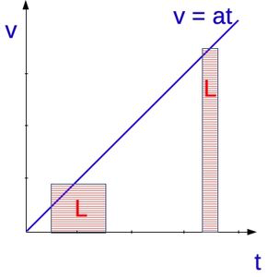
- Hur stor är medelfarten för tåget? Tågets längd är ca 9.2m.
- Finns det någon tidpunkt när tågets fart är lika med denna medelfart? I så fall när?
Vid tiden 2.9 sekunder börjar tåget försvinna in bakom byggnaden till höger i bilden. Eftersom tåget har accelererat nedför backen tar det kortare tid för hela tåget att passera, bara 0.47 sekunder.
- Hur stor är medelfarten när tåget passerar denna punkt?
- Vid vilken tidpunkt har tåget denna fart?
- Hur stor har tågets medelacceleration varit?

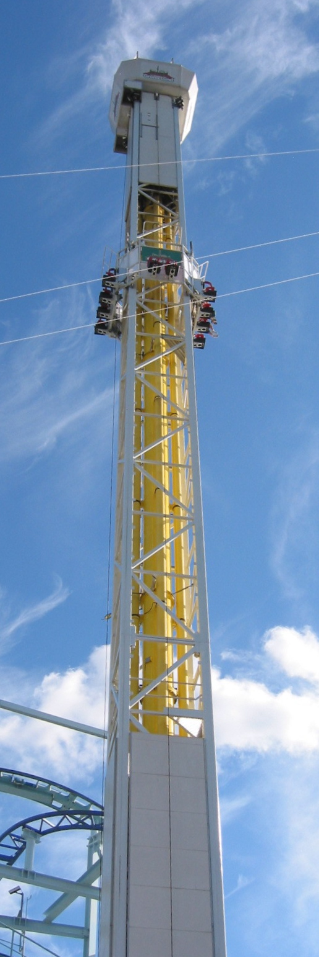
Katapulten
Åk, känn efter och undersök:

- Under en Edutainmentdag kan du få möjlighet att ta med en mugg med lite vatten upp i Katapulten. Vad tror du kommer att hända med vattnet?
- Grafen nedan visar accelerometer- och höjddata för Katapulten.
- Från marken: Försök att identifiera de olika delarna av turen utifrån grafen.
- När (var) är kraften på kroppen som störst? (Titta på grafen och känn efter när du åker)
- Var är accelerationen störst? (Titta på grafen och känn efter när du åker)

När du vänder längst ner i den andra delen av turen (efter ca 50 s) så är kraften större än när du vänder på samma ställe i den första delen av turen. Varför är det så? (Fundera först. Under Edutainmentdagar kan du fråga och diskutera vid info-bord.)

- När är hastigheten noll och i vilka lägen befinner man sig då? När och var är hastigheten mest positiv/mest negativ? (Titta på grafen)
- Känner man sig tyngdlös under någon del av turen? (Titta på grafen och känn efter när du åker)
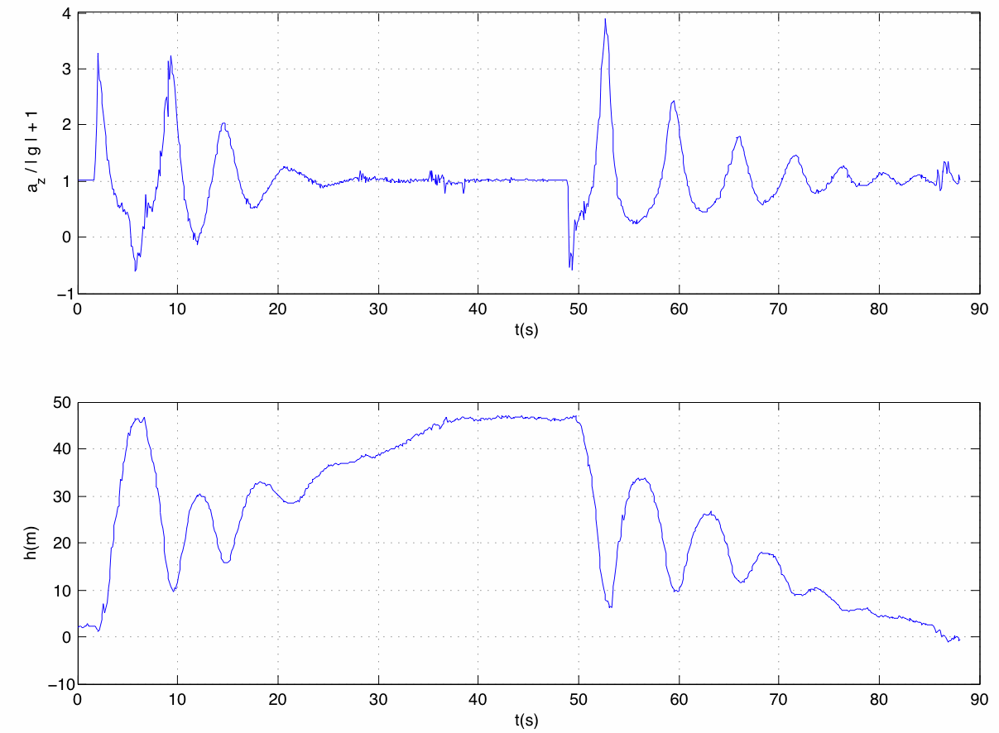

Kvasten

Före besöket:
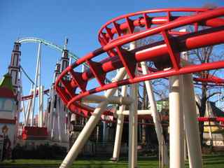
I Kvasten sitter man i en vagn som hänger under spåret.
I kurvan i fotot ändras höjden nästan inte alls. Accelerationen är då bara i horisontell led. Försök att rita ut alla krafterna som verkar på kroppen när man åker genom kurvan på fotot. Försök rita dem i skala.
(Ledtråd: Om kraften från spåret är ungefär vinkelrät mot spåret, hur stor behöver kraften vara för att både motverka tyngdkraften och ge den acceleration som behövs? Kan du använda bilden för att också uppskatta accelerationen?)

Grafen nedan visar hur kraften på kroppen och höjden varierar medan man åker Kvasten.
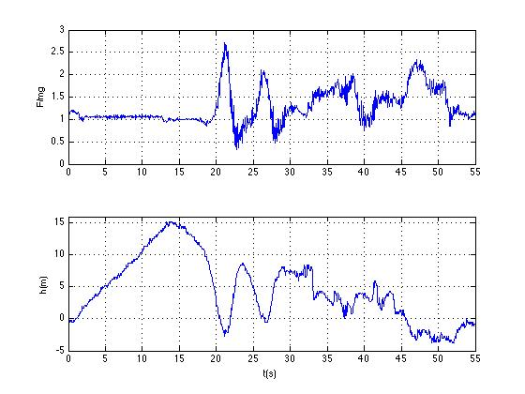
Var under turen tror du att man känner sig lättast/tyngst ?

Mät och räkna:
- Hur fort åker tåget ? Ta tid från marken, t.ex. med mobiltelefonens stoppur. Tåget är 14.45 m långt.
- Försök att identifiera var i grafen man passerar kurvan i fotot.

Åk, känn efter och undersök:
- Försök identifiera delarna av turen i banan med tidpunkter i grafen.
- Om du har en liten plastslinky, var under turen blir den som längst/kortast? Hur lång/kort?
- Var under turen känner du dig tyngst?

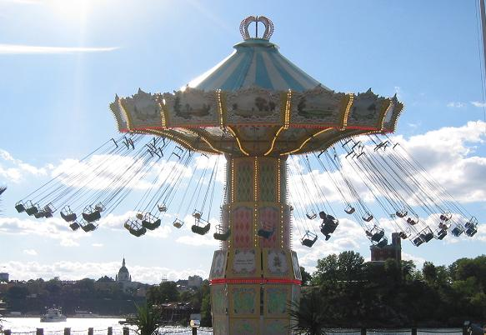
Kättingflygaren
Före besöket:
- Hur långt åker man under ett varv. Det är 2 m mellan de yttre gungorna när Kättingflygaren är i vila
- Vilka krafter verkar på kroppen när man åker? (Rita i figuren!)

Åk, känn efter och undersök:
Ta med en mugg vatten. Sätt den i knät parallellt med sätet.
Observera vattenytan under turen. Vad ser du? Varför blir det så?

Mät och räkna:
- Hur lång tid tar ett varv? Mät från marken och använd t.ex. mobiltelefonens stoppur.
- Hänger alla gungorna i samma vinkel? Varför/varför inte?
- Hur stor är centipetalaccelerationen? (Mät vinkeln i bilden)
- Beräkna omloppstiden från accelerationen och radien . Utnyttja att accelerationen kan skrivas som v2/r, där v är farten och r är radien i cirkelrörelsen. Stämmer den uträknade omloppstiden med den observerade?

Lyckohjul
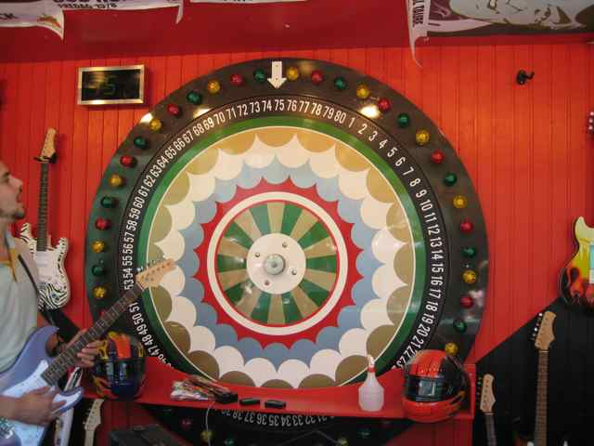
Välj fem heltal mellan 1 och 100. _______________
Observera spelet under 10 spel. Hur stor sannolikhet tror du det är att något av dina nummer skall vinna någon av dessa gånger ? ________
Skriv ned de nummer som vinner.
_____ _____ _____ _____ _____ _____ _____ _____ _____ _____
Hur många gånger "vann" du? _____
Hur många gånger "vann" du och dina klasskamrater totalt? ___
Hur många är ni ____ och hur många gånger förväntar ni er att ha vunnit i genomsnitt? ____

Lyktan

Före besöket
Bildserien visar skärmklipp med 0,2s intervall från en del av en film av en tur i Lyktan.
- Var åker man snabbast?
- Var åker man långsammast?
- Var tror du att man känner sig tyngst?
- Var tror du att man känner sig lättast?
- Var tror du att man känner sig ungefär lika tung som vanligt?

Åk, känn efter och undersök:
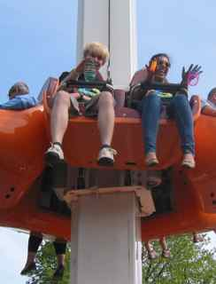
- Trä slinkyns gummiband över långfingret och kliv upp. Håll handen sträckt så stilla du kan och se vad som händer. Låt gärna någon på marken eller den som sitter bredvid dig hjälpa dig att observera slinkyn när du åker.
- Var känner du dig tyngst? Lättast?
- Hur lång är slinkyn på väg upp i början av åkturen?
- Hur lång är slinkyn när du vänder längst upp?
- Hur lång är slinkyn när du vänder längst ner?
- Hur lång är slinkyn när du är på väg upp igen? På väg ner?

Hur många g?
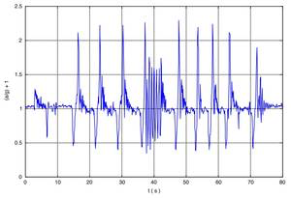
Grafen på denna sida visar hur många "g" man upplever under olika delar av turen. Om du har en SmartPhone kan du själv mäta: t.ex som i grafen till höger:
- Kan du lista ut vad de olika topparna svarar mot?
- Titta på turen: Vad händer i mitten? Hur syns det i grafen?
Obs att en accelerometer inte mäter acceleration utan vektorn (a-g), ofta i enheten "g". Att stå stilla på marken - eller röra sig med konstant hastighet - svarar då mot 1. Ur grafen ser man att man under korta stunder känner sig ungefär hälften så tung som vanligt, och däremellan lite mer än dubbelt så tung som vanligt.

Lyktan: Utforska hastighet och acceleration!
Bilden nedan visar en graf över hastigheten varierar under två studsar i Lyktan. Positiv hastighet är riktad uppåt.
- Markera i grafen de tidpunkter där man är högst upp (U) och längst ned (N). Beskriv hur du tänker.
- Hur man kan använda grafen för att få fram en uppskattning av hur långt det är mellan högsta och lägsta punkten. Rita i figuren
- Markera i grafen punkter där accelerationen är som störst (mest positiv) och var den är noll och när den är mest negativ.
- Kroppen påverkas hela tiden av tyngdkraften, mg, nedåt. I Lyktan påverkas kroppen också av en kraft från sätet - en "normalkraft", N. När man sitter stilla eller åker med konstant hastighet är normalkraften lika stor som tyngdkraften, men riktad uppåt så att krafterna tar ut varandra, dvs N = -mg. (kom ihåg att krafter är vektorer, här markerade med fetstil). När man accelereras uppåt måste normalkraftens belopp vara större än tyngdkraftens, dvs
|N| > |mg. Rita "frikroppsdiagram" ("kraftfigurer) för dessa situationer och även för acceleration nedåt.
- När känner man sig tyngre än vanligt (T) och när känner man sig lättare (L)? Markera i figuren!

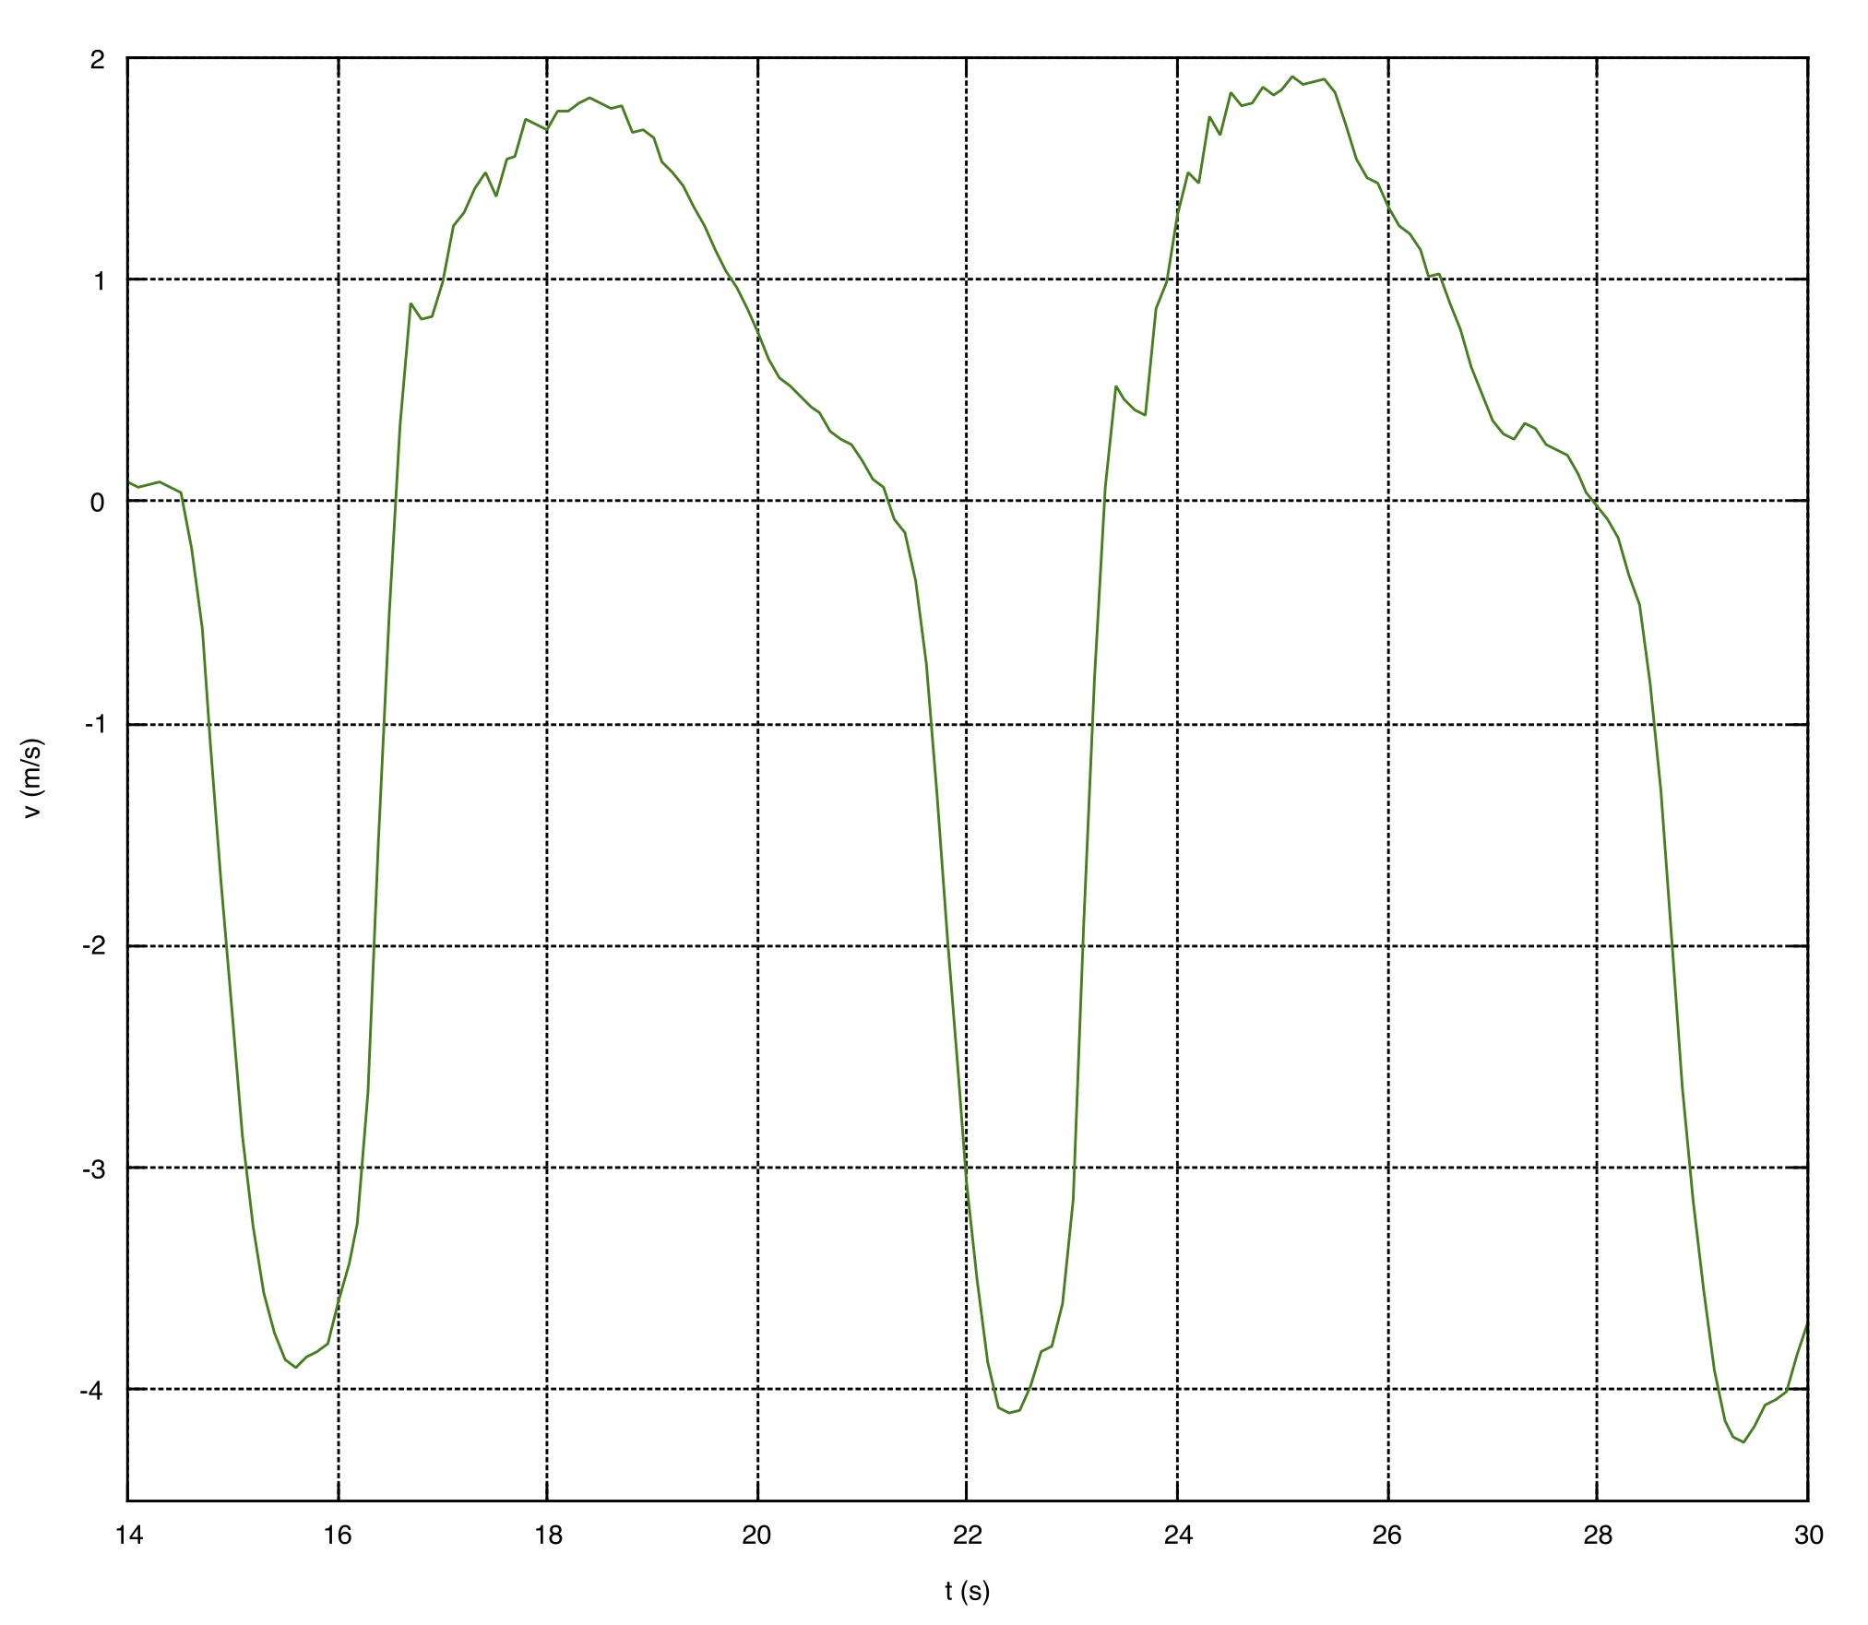

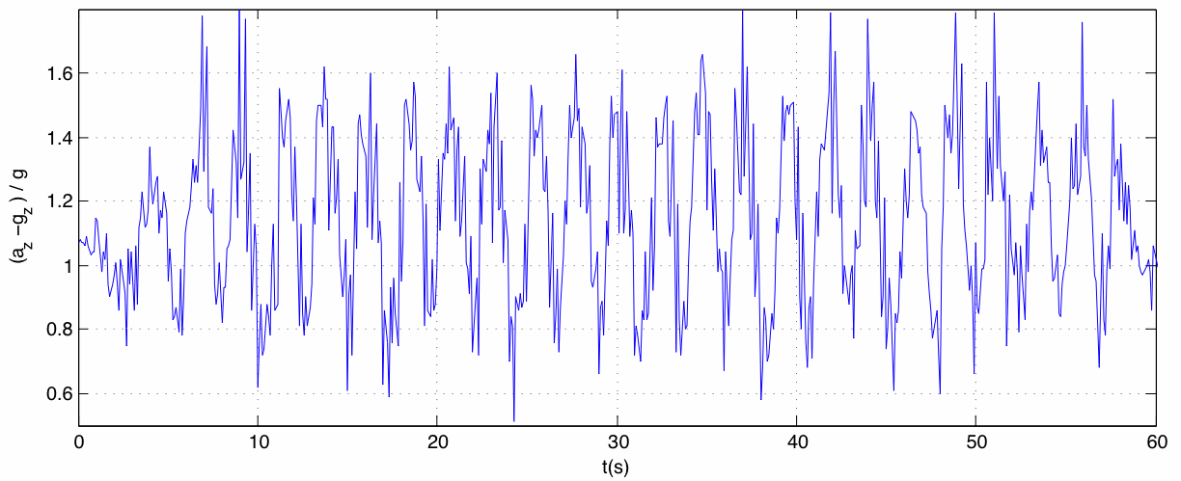
Rockjet

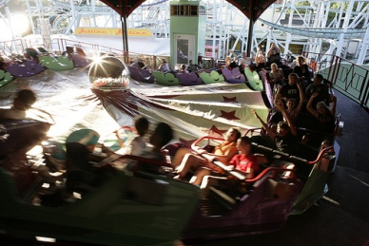

Åk, känn efter och undersök:
- Hur många gånger åker man upp och ned på ett varv? Hur känns det?
- Grafen till höger visar hur kraften uppåt från sätet varierar med tiden. Hur lång tid tar det att åka ett varv?
- Om du åker med ett litet syskon, spelar det någon roll vem som sitter innerst eller ytterst? Motivera svaret.

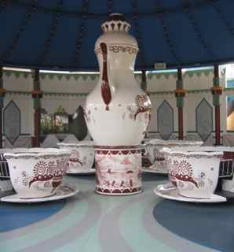
Tekopparna

Åk, känn efter och undersök:
- Observera turen. Försök att följa en persons rörelse. Rita en skiss av hur personen rör sig under turen.
- Ta med ett gosedjurslod och ev. en mjuk gradskiva under turen. (Undvik att rotera själva koppen)
  - I vilka lägen hänger gosedjurslodet ut som mest/minst?
  - Vilken är den största/minsta vinkeln under turen?
- Hur lång tid tar ett varv för hela plattan?
- Hur ofta är man nära tekannan när man åker?

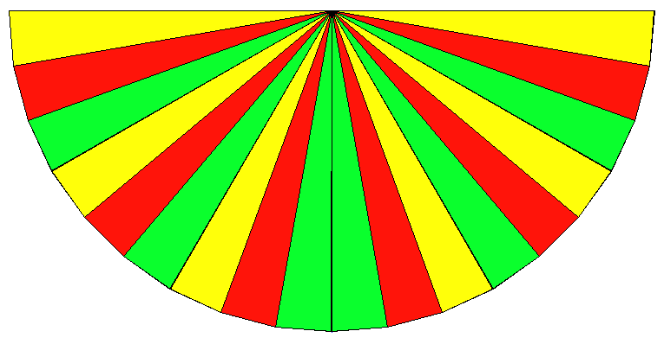
Mät och räkna:
Utifrån de uppmätta (största/minsta) vinklarna beräkna accelerationen vid dessa tillfällen.

Tekopparna – matematik

Mått för Tekopparna
Följande mått har mätts med tumstock och kan utnyttjas för att göra en skiss av attraktionen:
- Avståndet, R, från centrum av attraktionen till centrum av en bricka: 3.55m
- Avstånd från brickans centrum till centrum av en kopp 1.55m
- Avstånd från koppens centrum till en sittplats: c:a 45 cm
Om man vill kan man använda dessa data för att att simulera hur man rör sig när man åker.

En tekopps rörelse
Plattan roterar medsols 8 varv/min. Samtidigt roterar brickorna motsols 20 varv/minut (relativt plattan). Dessutom kan varje kopp snurras individuellt av dem som sitter i den, men för enkelhets skull kan denna rotation försummas.
- Välj t.ex. ett startläge där den som åker befinner sig på x-axeln, på maximalt avstånd (dvs R+r) från centrum.
- Rita en linje från origo till brickans centrum vid starten och en linje från brickans centrum till den som åker. Markera brickans centrum
- Efter 3 sekunder kommer den som åker åter att vara som längst ifrån centrum. Rita linjer som illustrerar brickans och personens läge. Hur stor vinkel har plattan roterat på 3 sekunder? Hur stor vinkel har brickan roterat?
- Hur stor är brickans vinkelhastighet relativt marken? Vilken period svarar det mot?
- 1.5 sekunder tidigare befann sig personen på det minsta avståndet från centrum. Rita en linje från origo till brickans centrum och en linje till personen.
- Sammanbind de punkter som markerar personens läge efter 0, 1.5s och 3s.
- Markera personens läge med 1.5s intervall och sammanbind punkterna. Vilken figur blir det?
- Hur ändras figuren om du väljer ett annat värde på avståndet mellan personen och brickans centrum? Hur skulle figuren ändras om du ritade läget med 0.5 s intervall?
Om du vill kan du också använda t.ex. kalkylprogram eller Wolfram Alpha för att rita banan. Se också en film från lärardag 2017: https://youtu.be/SHv7mQxp-8E
(Och en film som visar rörelsen för systerattraktionen Kaffekoppen på Liseberg: http://tivoli.fysik.org/fileadmin/tivolifysik/Liseberg/filmer/MVI_5445.MOV )

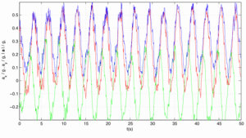
Mätningar och observationer på plats
Figuren visar acceleration i två horisontella riktningar under turen. Den röda kurvan visar accelerationen i y-led som är rakt ut från "brickans" centrum och den gröna kurvan visar accelerationen i x-led. Den blå kurvan visar beloppet av accelerationen. Använd graferna för att uppskatta accelerationerna på grund av hela plattans rotation och på grund av brickans rotation.

Twister

Före besöket:
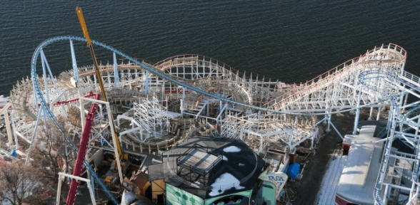
- Den första nedförsbacken lutar 56°. Rita en figur över de krafter som verkar på tåget. Hur stor är tågets acceleration i nedförsbacken?
- Använd energiprincipen för att uppskatta hur fort tåget går genom första dalen. Höjdskillnaden är 14.7 m.
- Krökningsradien i botten av första dalen är 14.3 m. Hur stor är tågets acceleration botten av dalen?
- Vilka krafter verkar på en person med massa M som åker genom första dalen i Twister. Rita en figur och glöm inte att krafterna bör ritas i samma skala.

Åk, känn efter och undersök:
- Var under åkturen känner man sig tyngst/lättast? Varför?
- Spelar det någon roll för krafterna på kroppen om du sitter i mitten, längst fram eller längst bak?

Mät och räkna:
- Högsta punkten i Twister ligger 15.4m över marken medan nästa krön bara är 8.6m över havet. Använd energiprincipen för att beräkna hur fort tåget går över det krönet.
- Hur lång tid tar det för tåget att åka över krönet? (Ta tid från marken, t.ex. med mobiltelefonens stoppur) För in dina tider i tabellen nedan.
- Vilken fart svarar det mot? (Tåget är 7.3 m långt).
- Vilka skäl kan det finnas om den uppmätta farten inte stämmer med den beräknade?
- Åker alla tåg lika fort? Prova att genomföra mätningen för några olika tåg.
Tid för tågpassage | Person 1 | 2 | 3 | 4 | 5 | 6 | 7 | 8
Tåg 1
Tåg 2
Tåg 3

Vilda musen
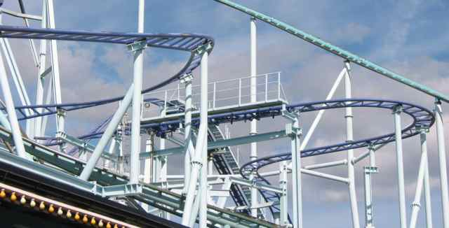
Vilda musen på Gröna Lund är byggd igenom Jetline, och de delar ibland stöd för spåren.

Mät och räkna:
- Går alla vagnar lika fort? Prova att ta tid (från marken) på några vagnar mellan två punkter du väljer och jämför tiden för olika tåg. Använd tabellen nedan.

Åk, känn efter och undersök:
- Vagnarna är små och rymmer bara 4 personer. Hur påverkar det turen?
- Det finns många vagnar samtidigt på spåret. Hur har man gjort för att vagnarna inte ska kunna köra in i varandra? Hur många vagnar kan det finnas samtidigt?
- Titta på kurvorna. Hur skiljer de sig från t.ex. kurvorna i Jetline? Hur påverkar det åkupplevelsen? Åk och känn efter!
- Grafen nedan visar hur "g-kraften" varierar med tiden medan man åker Vilda musen. Försök att identifiera några olika tidpunkter i grafen med platser i banan.
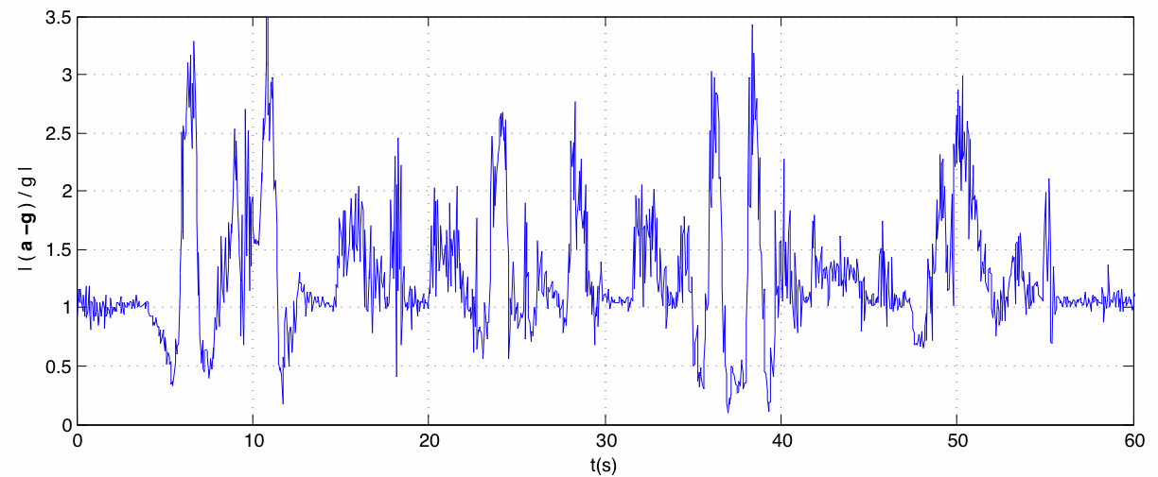

Teknikfrågor:
- I Vilda musen finns det samtidigt flera tåg på spåret. Hur kan man vara säker på att ett tåg inte kör in i ett annat om det skulle bli stopp någonstans
- När man åker i “uppdraget” i en berg- och dalbana hör man ett klickande ljud.
Det kommer från “anti-rollback” systemet som ska hindra tåget att åka bakåt nedför backen om kedjan skulle gå av. Hur fungerar systemet? På teknikbordet (under Edutainmentdagar) kan du prova Vilda Musens system.

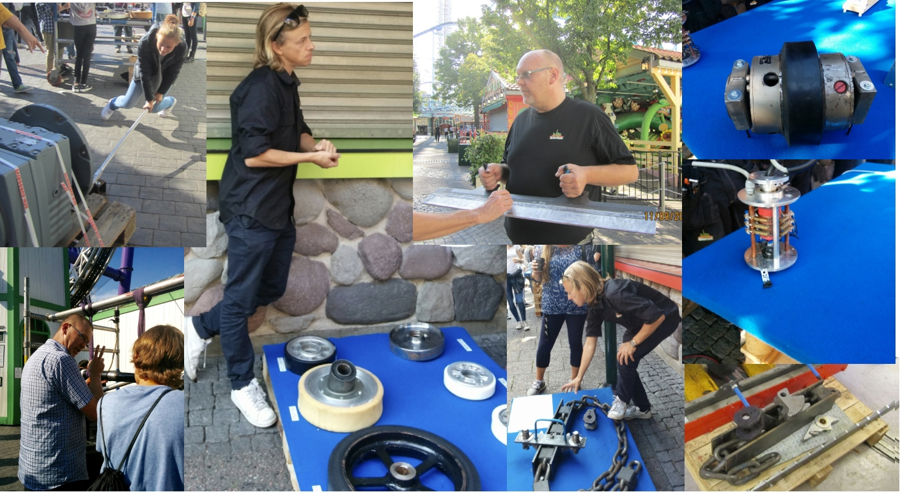
Teknikbord på Gröna Lund (under Edutainmentdagar)
Teknikbordet är utvecklat av Patrik Ekerman, Peter Andersson, m.fl. på Teknikavdelningen på Gröna Lund, på initiativ av Andreas Theve. Uppgifterna har tagits fram i samarbete med Cecilia Kozma, Stefan Åminneborg och Tanja Nymark på Vetenskapens Hus och Ann-Marie Pendrill vid Nationellt Resurscentrum för fysik. Varianter av de flesta av uppgifterna på denna sida finns fördelade på arbetsbladen för skolklasser inför Edutainmentdag på Gröna Lund.

1. Hur får man stopp på ett berg- och dalbanetåg?
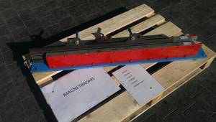
Vilka typer av bromsar finns det och hur fungerar de?
- Mekaniska bromsar: Hur fungerar en mekanisk broms? Ge exempel på en attraktion där mekaniska bromsar används. Vad händer om det blir strömavbrott?
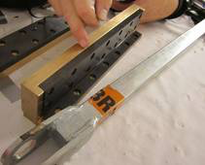
- Hur bromsas Fritt Fall? Gå och titta på attraktionen. Varför används just det bromssystemet?

Gå till teknikbordet och undersök.

2. Anti-rollback system

När man åker i "uppdraget" i en berg- och dalbana hör man ett klickande ljud. Det kommer från "anti-rollback" systemet som ska hindra tåget att åka bakåt nedförs backen om kedjan skulle gå av. Hur fungerar systemet? På teknikbordet kan du prova Vilda musens system.
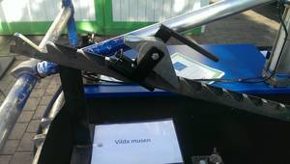
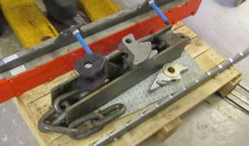
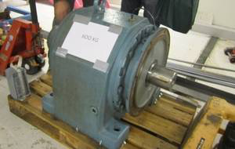

3. Kan du lyfta en Jetline-motor med en hävstång?

Gå till teknikbordet och försök!

4. Pneumatik och hydraulik:

Vad är det för skillnad på pneumatik och hydraulik? Ge exempel på en attraktion som drivs av hydraulik och en som drivs av pneumatisk. Gå till teknikbordet och undersök!

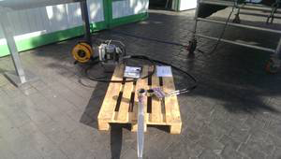
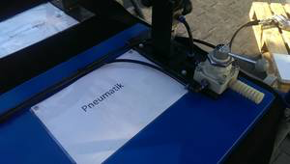
De Flygande Elefanterna flyger med hjälp av pneumatik. Hur fungerar det? Gå till teknikbordet och undersök!

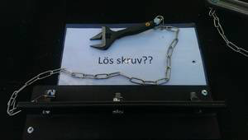
5. Lös skruv

I en berg- och dalbana finns många bultar som måste vara åtdragna. De behöver ibland dras åt. Hur ofta kontrolleras de? Hur kan man veta om bultar är åtdragna utan att känna på dem? Gå till teknikbordet och undersök.

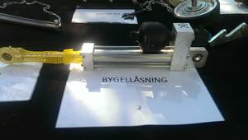
6: Bygellåsning

Hur låser man byglarna så att alla sitter fast?

7: Hur ser hjulen ut

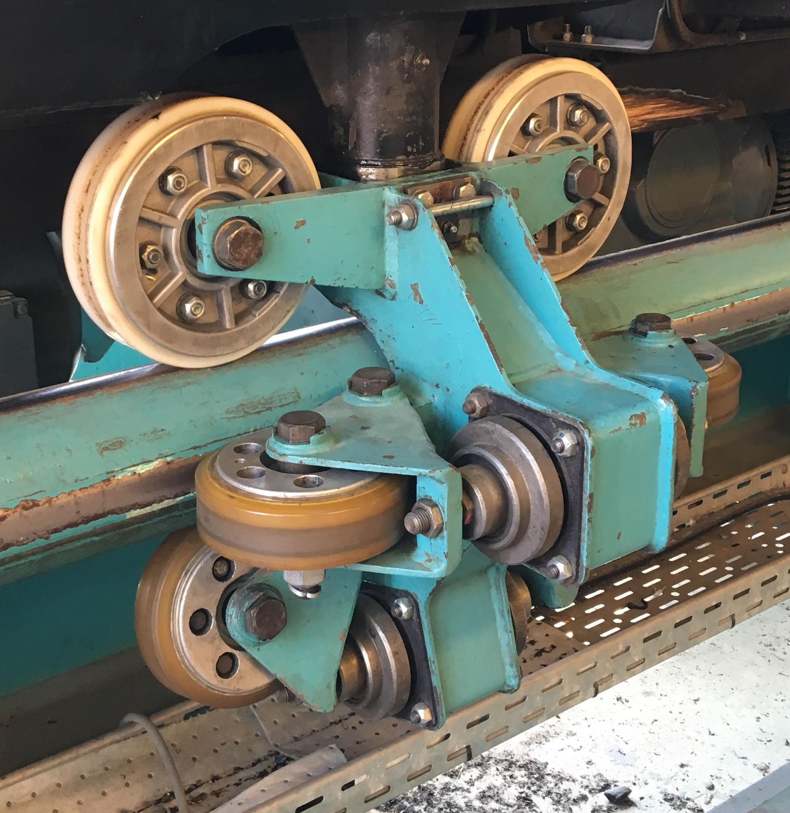
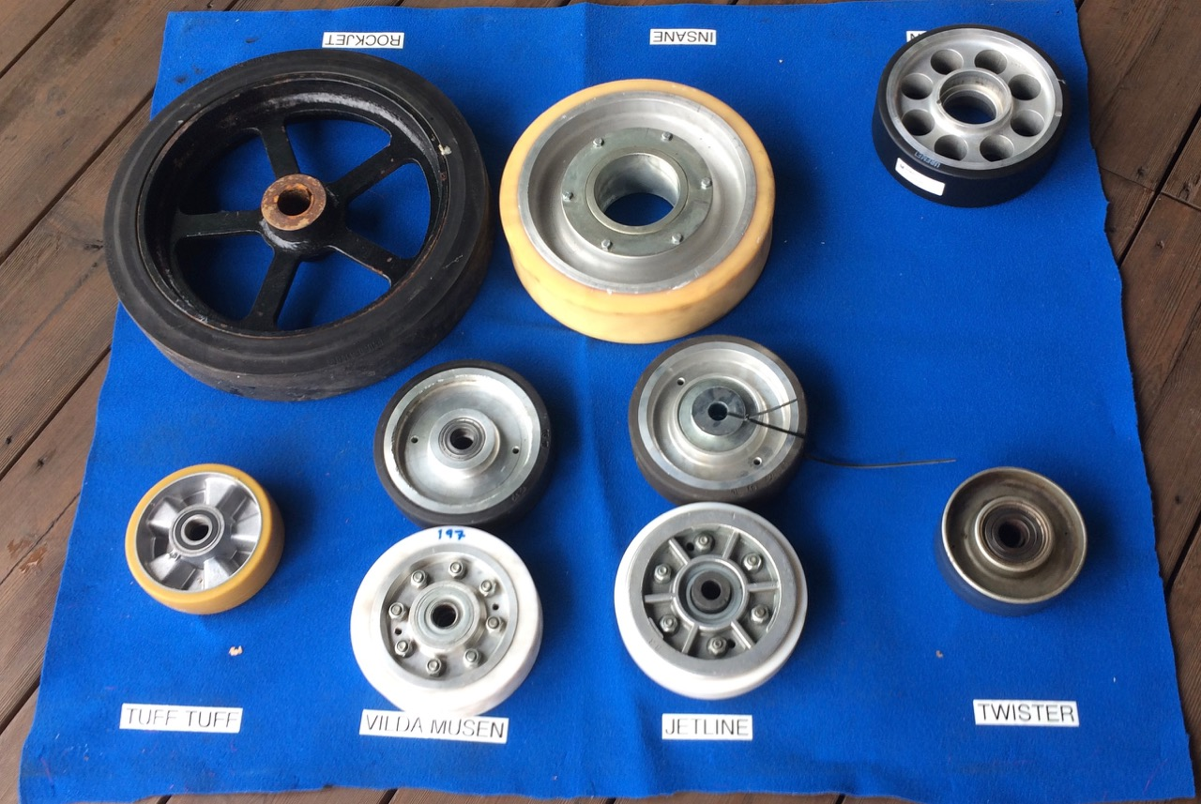
Hur har man placerat hjulen för att ett berg- och dalbanetåg ska stanna kvar på spåret även om de som åker lyfter från sätet? Hur kan man vara säker på att berg- och dalbanan inte åker av spåret i kurvorna i Vilda Musen eller Jetline?

8. Vilket hjul hör till vilken attraktion

Varför finns det olika slags däck på hjulen på berg- och dalbanetåg? Gå till teknikbordet och undersök eller titta på de olika hjulen på bilden.Vilket/vilka hjul hör till vilken attraktion: Jetline / Insane / Kvasten / Twister ... ?

9 Blocksystem och induktiva givare

I några av berg- och dalbanorna finns det samtidigt flera tåg på spåret. Hur kan man vara säker på att ett tåg inte kör in i något annat om det skulle bli stopp någonstans? Gå först till teknikbordet och försök sedan hitta exempel medan du åker i någon av berg- och dalbanorna.

10 Belysning

Med en vevgenerator vid teknikbordet kan du driva en vanliga glödlampa resp. en LED-lampa. Märker du någon skillnad mellan de båda lamporna? Vad beror det på?
(Hemma: Vad finns det för för- och nackdelar med de olika belysningsformerna? Tänk på energi-åtgång, ljusutbyte, färgåtergivning, produktionskostnad, livslängd och miljöpåverkan?)

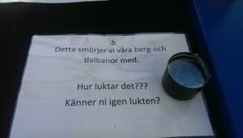
11: Vad för ämne kan man lukta på vid teknikbordet?

Hur luktar det och vad kan det användas till?

